

GESTION DE EVIDENCIA DICRI
Manual Tecnico

Ing. Luis Alfonso Ordoñez

Base de datos

La base de datos está diseñada para gestionar expedientes, sus indicios asociados, el proceso de revisión, y los usuarios que interactúan con el sistema, garantizando trazabilidad, control y consistencia de la información.

El esquema se compone de cinco entidades principales: EXPEDIENTES, INDICIOS, REVISIONES_EXPEDIENTE, USUARIOS y TIPO_USUARIO.

Diagrama ER
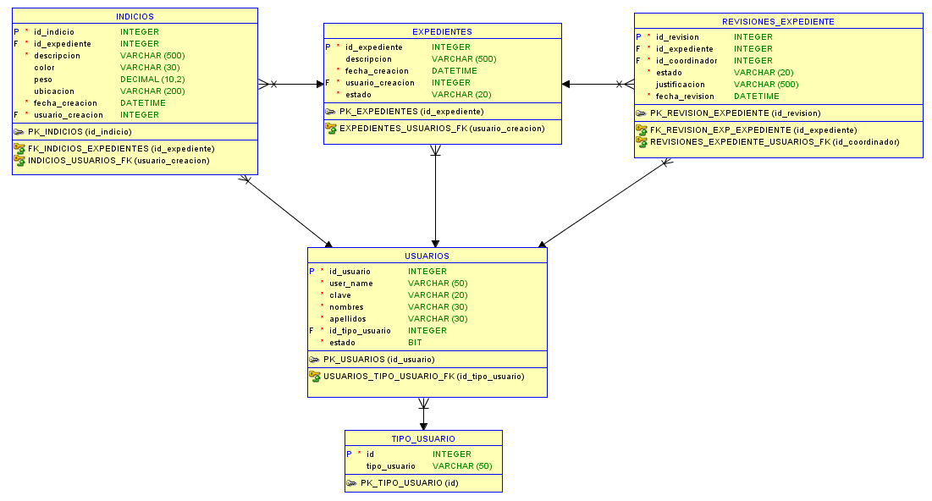

Tabla: EXPEDIENTES - Expedientes Judiciales o de Caso

Esta tabla representa el núcleo del sistema.
Almacena la información principal de cada expediente o caso que se registra, incluyendo su descripción, estado actual y el usuario responsable de su creación.

El estado del expediente puede cambiar a lo largo del tiempo conforme se realizan revisiones, y sirve como referencia principal para relacionar indicios y controles de validación.

Campo | Tipo de Dato | Clave | Descripción
id_expediente | INTEGER | PK | Identificador único del expediente.
descripcion | VARCHAR(500) |  | Descripción detallada del expediente o caso.
fecha_creacion | DATETIME |  | Fecha y hora en que se registró el expediente.
estado | VARCHAR(20) |  | Estado actual del expediente (Ej.: Pendiente, Aprobado, Rechazado).
usuario_creacion | INTEGER | FK | Usuario que creó el expediente (USUARIOS.id_usuario).

Tabla: INDICIOS - Evidencia o Indicios Asociados a un Expediente

Esta tabla almacena los indicios o evidencias relacionadas a un expediente específico.
Cada indicio contiene información descriptiva, características físicas y ubicación, permitiendo un control detallado de los elementos asociados al caso.

Los indicios dependen completamente de un expediente, por lo que su existencia está ligada a este mediante una relación directa.

Campo | Tipo de Dato | Clave | Descripción
id_indicio | INTEGER | PK | Identificador único del indicio.
id_expediente | INTEGER | FK | Expediente al que pertenece el indicio.
descripcion | VARCHAR(500) |  | Descripción del indicio o evidencia.
color | VARCHAR(30) |  | Color del indicio (clasificación visual).
peso | DECIMAL(10,2) |  | Peso aproximado del indicio.
ubicacion | VARCHAR(200) |  | Ubicación física o lógica del indicio.
fecha_creacion | DATETIME |  | Fecha y hora de registro del indicio.
usuario_creacion | INTEGER | FK | Usuario que registró el indicio.

Tabla: REVISIONES_EXPEDIENTE - Historial de Revisiones del Expediente

Esta tabla permite llevar un historial de todas las revisiones realizadas a un expediente. Cada revisión es ejecutada por un coordinador y contiene un estado y una justificación, lo que permite auditar decisiones, validar procesos y mantener transparencia.

El estado de la última revisión suele reflejarse directamente en el estado del expediente.

Campo | Tipo de Dato | Clave | Descripción
id_revision | INTEGER | PK | Identificador único de la revisión.
id_expediente | INTEGER | FK | Expediente revisado.
id_coordinador | INTEGER | FK | Usuario coordinador que realizó la revisión.
estado | VARCHAR(20) |  | Resultado de la revisión (Aprobado / Rechazado).
justificacion | VARCHAR(500) |  | Motivo o comentario de la decisión.
fecha_revision | DATETIME |  | Fecha y hora de la revisión.

Tabla: USUARIOS - Usuarios del Sistema

Esta tabla almacena la información de todas las personas que interactúan con el sistema.
Los usuarios pueden tener distintos roles y responsabilidades, como crear expedientes, registrar indicios o realizar revisiones.

El sistema puede habilitar o deshabilitar usuarios mediante el campo estado.

Campo | Tipo de Dato | Clave | Descripción
id_usuario | INTEGER | PK | Identificador único del usuario.
user_name | VARCHAR(50) |  | Nombre de usuario para autenticación.
clave | VARCHAR(20) |  | Contraseña del usuario (recomendado hash).
nombres | VARCHAR(50) |  | Nombre(s) del usuario.
apellidos | VARCHAR(50) |  | Apellidos del usuario.
id_tipo_usuario | INTEGER | FK | Tipo o rol del usuario.

Tabla: TIPO_USUARIO - Roles y Perfiles de Usuario

Esta tabla define los roles del sistema, permitiendo controlar permisos y responsabilidades.
Cada usuario pertenece a un tipo específico, lo que facilita la gestión de accesos y funcionalidades dentro de la aplicación.

Campo | Tipo de Dato | Clave | Descripción
id | INTEGER | PK | Identificador del tipo de usuario.
tipo_usuario | VARCHAR(50) |  | Nombre del rol (Administrador, Coordinador, Operador).

Resumen de relaciones

Tabla Origen | FK | Tabla Destino | Cardinalidad | Descripción
EXPEDIENTES | usuario_creacion | USUARIOS | N:1 | Un usuario puede crear múltiples expedientes.
INDICIOS | id_expediente | EXPEDIENTES | N:1 | Un expediente puede contener varios indicios.
INDICIOS | usuario_creacion | USUARIOS | N:1 | Un usuario puede registrar múltiples indicios.
REVISIONES_EXPEDIENTE | id_expediente | EXPEDIENTES | N:1 | Un expediente puede tener varias revisiones.
REVISIONES_EXPEDIENTE | id_coordinador | USUARIOS | N:1 | Un coordinador puede realizar múltiples revisiones.
USUARIOS | id_tipo_usuario | TIPO_USUARIO | N:1 | Un rol puede ser asignado a muchos usuarios.

Procedimientos almacenados y funciones

Los procedimientos almacenados encapsulan la **lógica de negocio del sistema**, permitiendo controlar validaciones, transacciones y mensajes de respuesta desde la base de datos, garantizando integridad y consistencia.

Procedimientos para la tabla USUARIOS

SP_CREA_USUARI
Crea un nuevo usuario en el sistema asignándole un tipo de usuario específico. Maneja errores mediante control de excepciones.

Parámetros:
- @user_name (VARCHAR): Nombre de usuario.
- @clave (VARCHAR): Contraseña del usuario.
- @nombres (VARCHAR): Nombres del usuario.
- @apellidos (VARCHAR): Apellidos del usuario.
- @id_tipo_usuario (INT): Rol del usuario.
- @mensaje (OUTPUT): Mensaje de resultado.

Retorno:
- 0: Usuario creado correctamente.
- 1: Error durante la creación.

SP_MODIFICA_USUARIO
Actualiza la información básica de un usuario existente y permite activar o desactivar su estado.

Reglas de negocio:
No permite modificar usuarios inexistentes.

Parámetros:
- @id_usuario (INT)
- @user_name (VARCHAR)
- @nombres (VARCHAR)
- @apellidos (VARCHAR)
- @id_tipo_usuario (INT)
- @estado (BIT)
- @mensaje (OUTPUT)

Retorno:
- 0: Usuario modificado.
- 2: Usuario no existe.

SP_ELIMINA_USUARIO
Realiza una eliminación lógica del usuario, desactivándolo en el sistema.

Parámetros:
- @id_usuario (INT)
- @mensaje (OUTPUT)

Retorno:
- 0: Usuario desactivado.
- 2: Usuario no existe.

Procedimientos para la tabla EXPEDIENTES

SP_CREA_EXPEDIENTE
Registra un nuevo expediente en el sistema y devuelve el identificador generado.

Parámetros:
- @descripcion (VARCHAR)
- @usuario_creacion (INT)
- @estado (VARCHAR)
- @mensaje (OUTPUT)
- @id_expediente (OUTPUT)

Retorno:
- 0: Expediente creado.
- 1: Error en la creación.

SP_MODIFICA_EXPEDIENTE
Actualiza la descripción y estado de un expediente existente.

Parámetros:
- @id_expediente (INT)
- @descripcion (VARCHAR)
- @estado (VARCHAR)
- @mensaje (OUTPUT)

Retorno:
- 0: Expediente modificado.
- 2: Expediente no existe.

SP_ELIMINA_EXPEDIENTE
Elimina un expediente siempre que no esté aprobado.

Reglas de negocio:
No se puede eliminar un expediente aprobado.

Parámetros:
- @id_expediente (INT)
- @mensaje (OUTPUT)

Retorno:
- 0: Expediente eliminado.
- 2: Expediente no existe.
- 3: Expediente aprobado, no eliminable.

Procedimientos para la tabla INDICIOS

SP_CREACION_INDICIOS
Registra un indicio asociado a un expediente y devuelve el ID generado.

Parámetros:
- @id_expediente (INT)
- @descripcion (VARCHAR)
- @color (VARCHAR)
- @peso (DECIMAL)
- @ubicacion (VARCHAR)
- @usuario_creacion (INT)
- @mensaje (OUTPUT)
- @id_indicio (OUTPUT)

Retorno:
- 0: Indicio creado.
- 1: Error en la creación.

SP_MODIFICA_INDICIO
Actualiza la información descriptiva de un indicio existente.

Parámetros:
- @id_indicio (INT)
- @descripcion (VARCHAR)
- @color (VARCHAR)
- @peso (DECIMAL)
- @ubicacion (VARCHAR)
- @mensaje (OUTPUT)

Retorno:
- 0: Indicio modificado.
- 2: Indicio no existe.

SP_ELIMINA_INDICIO
Elimina físicamente un indicio del sistema.

Parámetros:
- @id_indicio (INT)
- @mensaje (OUTPUT)

Retorno:
- 0: Indicio eliminado.
- 2: Indicio no existe.

Procedimientos para la tabla REVISIONES_EXPEDIENTE

SP_CREA_REVISION_EXPEDIENTE
Registra una revisión para un expediente y actualiza automáticamente el estado del expediente, asegurando consistencia mediante transacciones.

Parámetros:
- @id_expediente (INT)
- @id_coordinador (INT)
- @estado (VARCHAR)
- @justificacion (VARCHAR)
- @mensaje (OUTPUT)
- @id_revision (OUTPUT)

Retorno:
- 0: Revisión creada correctamente.
- 1: Error en transacción.
- 2: Expediente no existe.

SP_MODIFICA_REVISION_EXPEDIENTE
Actualiza el estado y justificación de una revisión existente y sincroniza el estado del expediente asociado.

Parámetros:
- @id_revision (INT)
- @estado (VARCHAR)
- @justificacion (VARCHAR)
- @mensaje (OUTPUT)

Retorno:
- 0: Revisión actualizada.
- 1: Error en transacción.
- 2: Revisión no existe.

SP_ELIMINA_REVISION_EXPEDIENTE
Elimina una revisión del expediente.

Parámetros:
- @id_revision (INT)
- @mensaje (OUTPUT)

Retorno:
- 0: Revisión eliminada correctamente.

Funciones del sistema

FN_LOGIN_USER
Función utilizada para validar las credenciales de un usuario activo durante el proceso de autenticación.

Parámetros:
- @user_name (VARCHAR)
- @clave (VARCHAR)

Retorno:
- 1: Credenciales válidas y usuario activo.
- 0: Credenciales inválidas o usuario inactivo.

Diagrama de la arquitectura

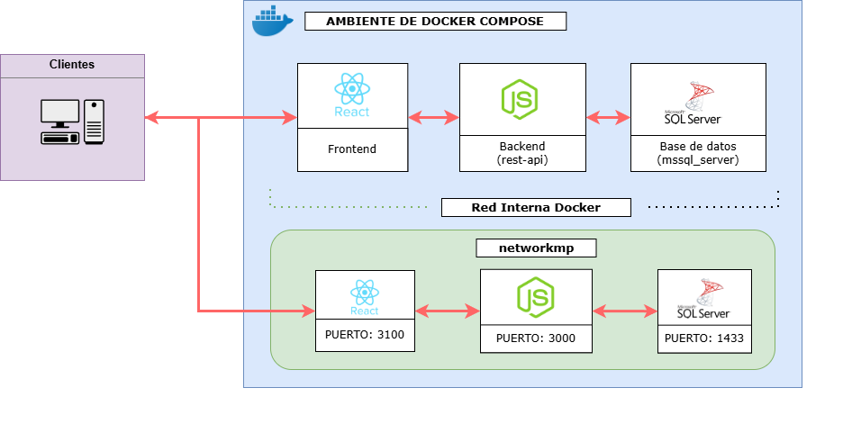

Documentación de Endpoints

El siguiente enlace llevara a la documentación de los endpionts generados en Postman.

https://www.postman.com/bold-space-678637/workspace/test-dicri-laoc/documentation/12923225-a541ae33-ae4c-4821-9240-aee04cf71d66

Documentación de API

Index.js

Es el archivo principal de la aplicación.

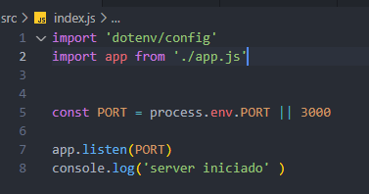

App.js

Es el archivo donde se importan todas las dependencias y rutas necesarias para la aplicacion.

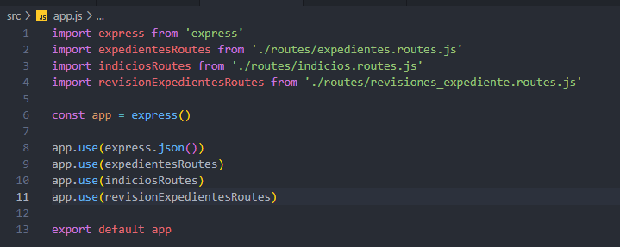

Expedientes.router.js

Es el archivo donde se crean las rutas necesarias para los expedientes.

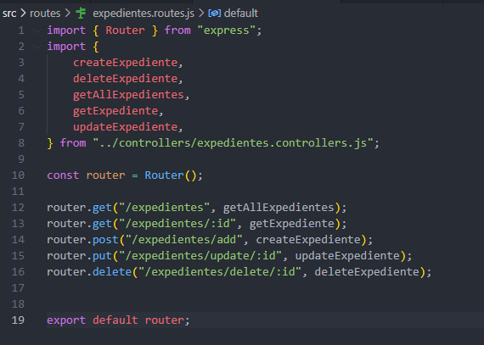

Expedientes.controler.js

Es el archivo donde se crea la funcionalidad de las rutas para los expedientes.

